高雄市立三民國中98學年度科學園遊會活動實施計畫
※主題：防疫大作戰--「黑暗世界的殺手」
一、目的（旨趣）：
為了撲滅登革熱，我們想要開始進行港都高雄---防疫大作戰，設計最簡單又環保的捕蚊法，讓我們輕鬆的消滅可惡的蚊子！透過生活中每天隨手可得的廢寶特瓶，製造簡易的「環保捕蚊罐」，不只在資源回收利用，更因這種「環保捕蚊法」，我們不需使用化學殺蚊劑，無毒又安全。如果大家嘗試改用這種環保捕蚊法，相信全球每年可以省下無數購買殺蟲劑的費用，也可以避免有毒廢氣瓶罐的產生！
二、實驗器材：
刀片、寶特瓶、100ml量杯、溫水、2湯匙砂糖(25克)、1小匙酵母粉、黑色紙、膠帶
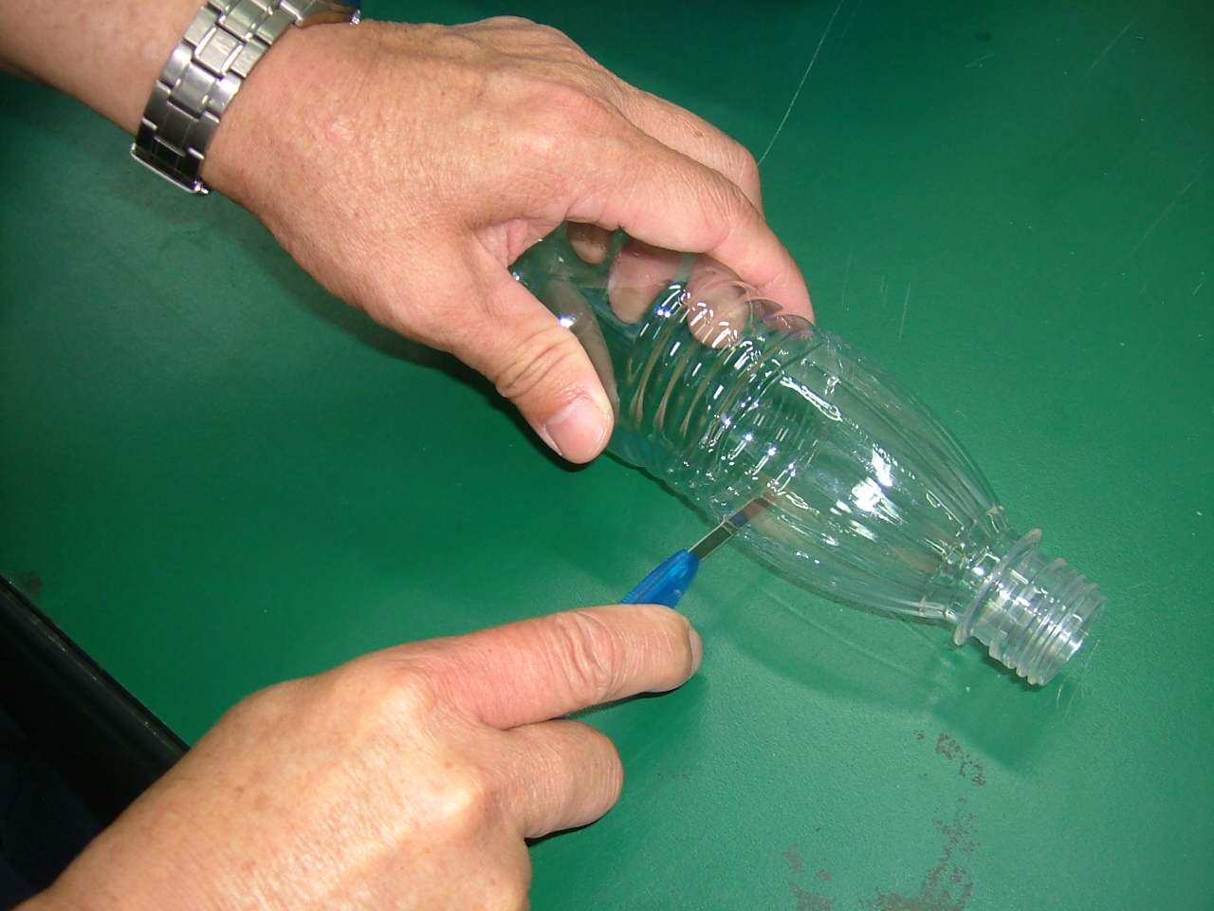
三、活動過程：
（一）製作容器：
1.寶特瓶上緣約1cm處(最凸出處)環狀切開，此時可得「漏斗狀之瓶口」與「瓶之底座」（如圖一）
（圖一）
2.將「漏斗狀之瓶口」倒塞入「瓶之底座」中
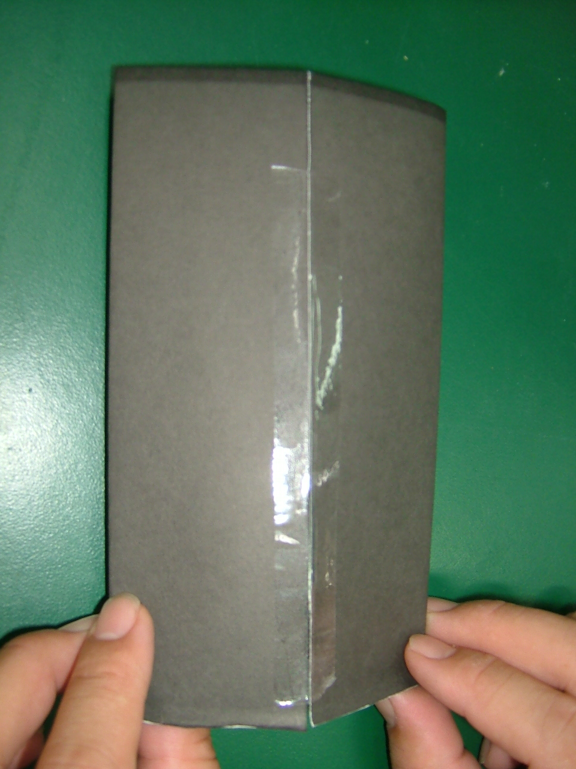
3.膠帶黏貼包圍黑紙（如圖二）
（二）準備發酵糖水：
1.倒入100ml的溫水（約40℃）（如圖三）
2.加入1湯匙砂糖(約25克)與1小匙酵母粉於「瓶子底座」
（圖二）
（如圖四）
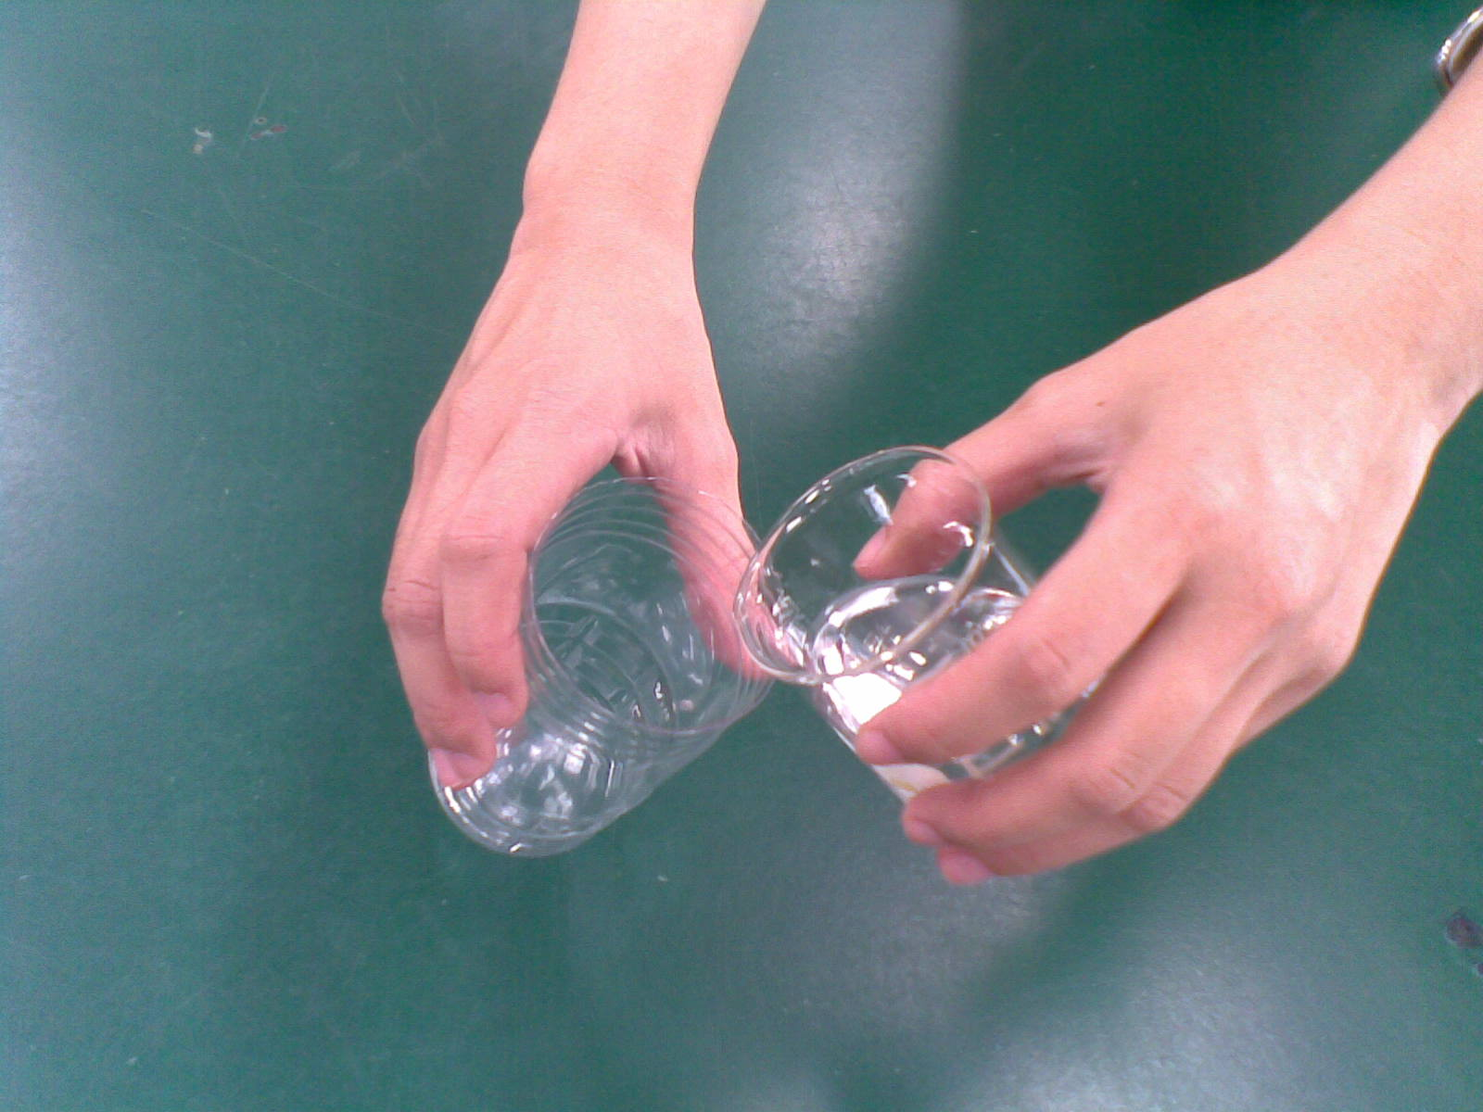
3.放上外圍黑紙，貼上滅蚊標籤貼紙（註明：日期、製作者）即
完成環保滅蚊罐之製作（如圖五），靜置於黑暗角落中約兩小時
後，冒泡泡速最快。
4發酵糖水可放置約5-7天後，觀察結果後（如圖六）可將糖水
倒掉再更新，避免異味。
（三）選擇放置地點：
（圖三）
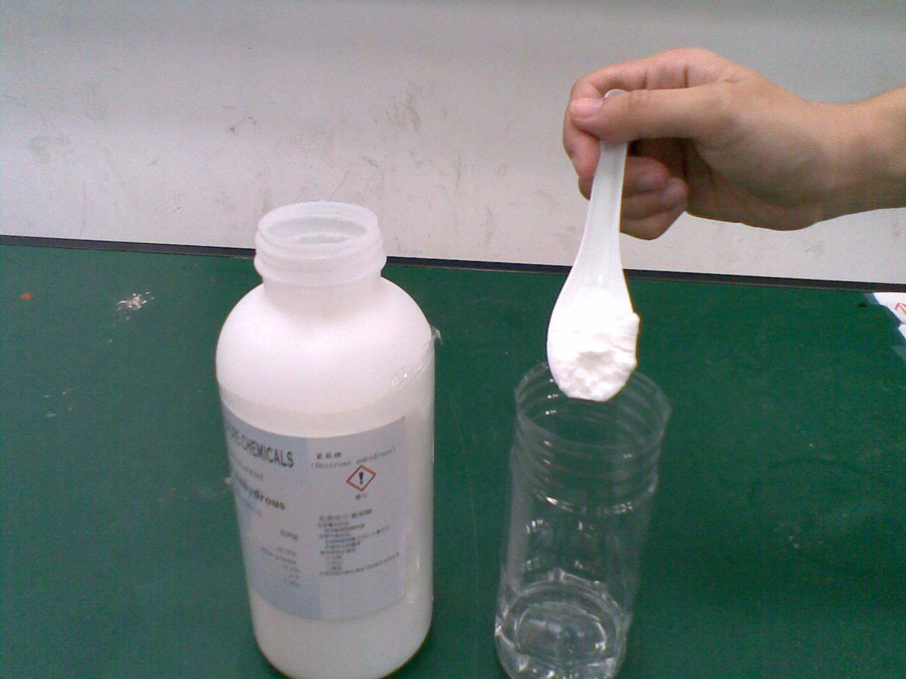
1.回家註明放置地點，可放在樓梯口、冰箱上方、也可以放在車
庫、陽台、樓梯間、或大門前。
2.注意：放在蚊子多的牆邊及角落效果較大，如放房間中央則
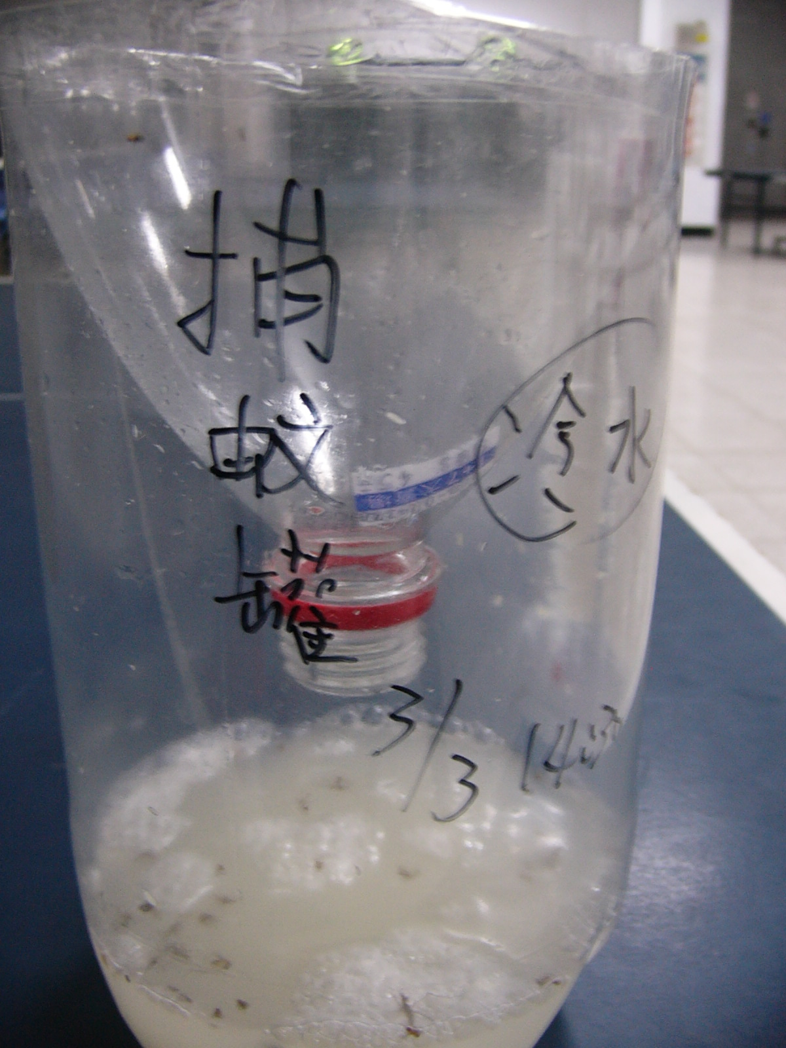
完全無效。
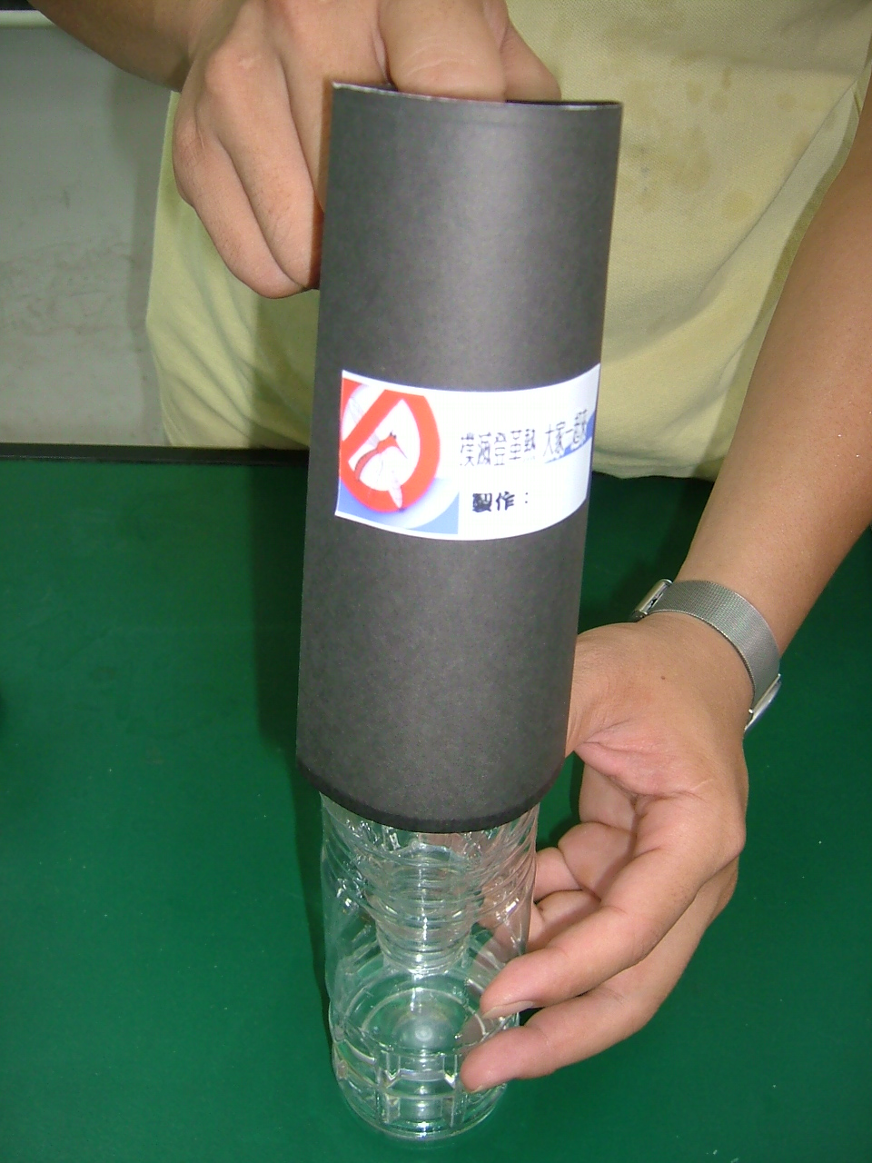
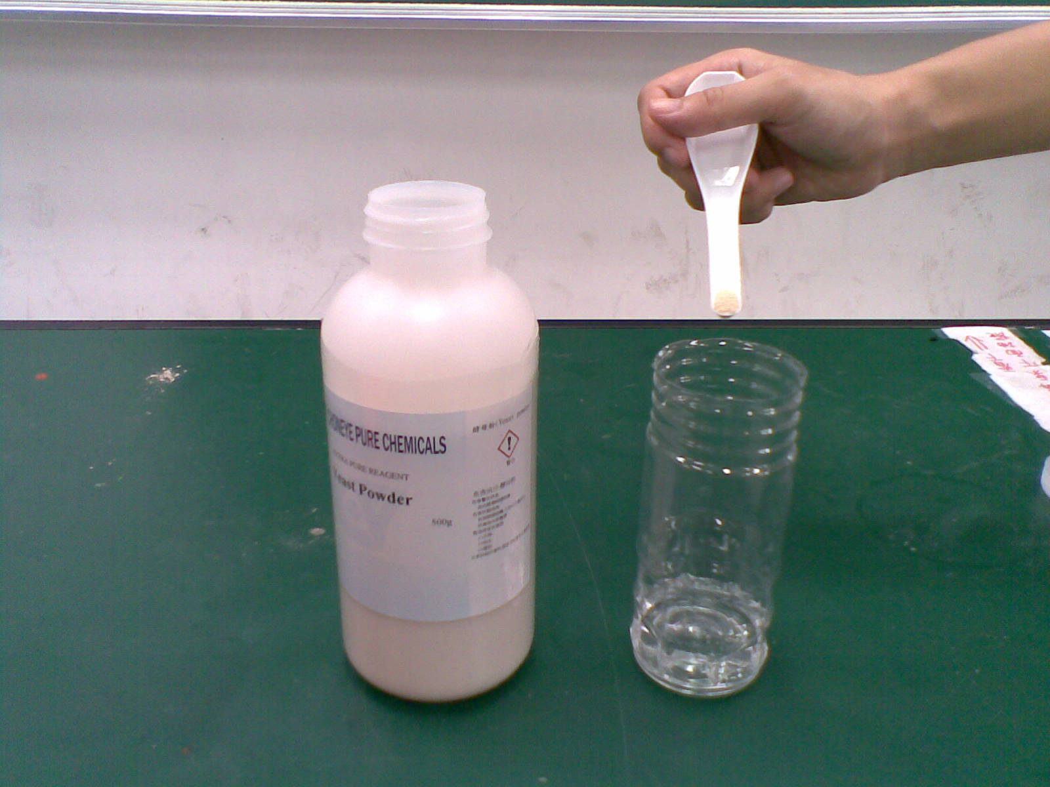
（圖四）
（圖五）
（圖六）

四、活動啟示（原理探討）
糖+酵母會產生CO₂，而且會放出些許的熱量，使溫度上升，蚊子喜歡溫暖且CO₂多的地方，因此我們在外圍包上一層黑紙，來模擬蚊子喜歡的環境，使蚊子“趨之若鶩”，究竟讓蚊子死亡的原因為何？主要是因為蚊子喜歡黑暗、溫暖，當它飛入罐中碰觸粘糖液，翅膀沉重，瓶子口徑改變，不易飛出，便困死在黑暗的世界裡。
【附註一：成果照片如下】
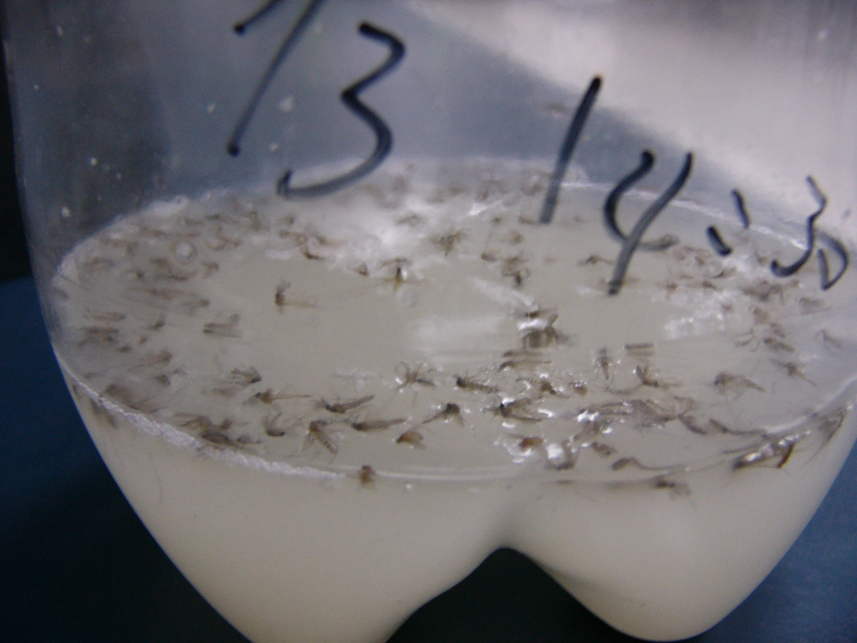
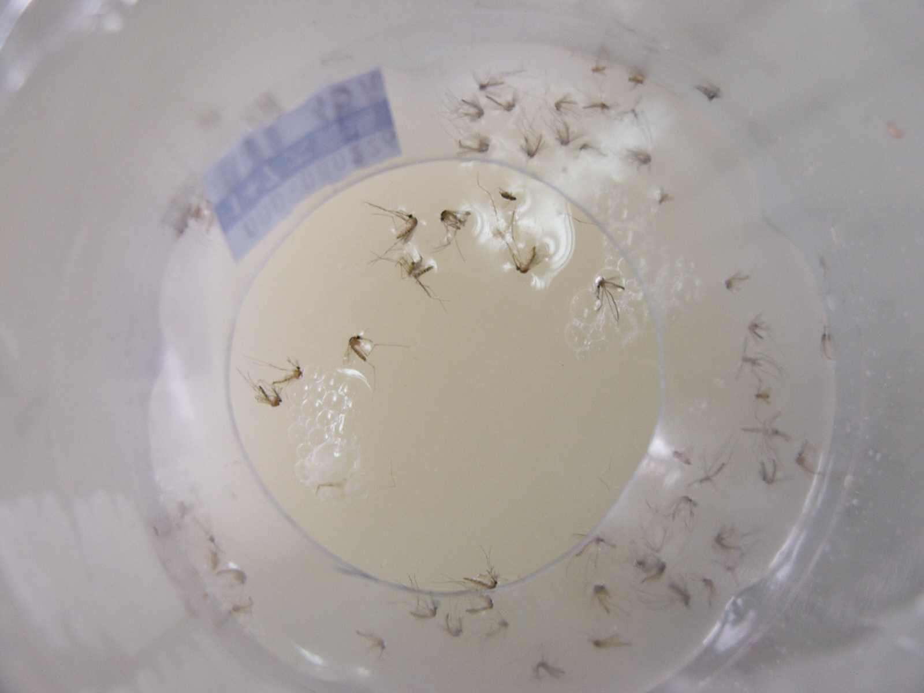

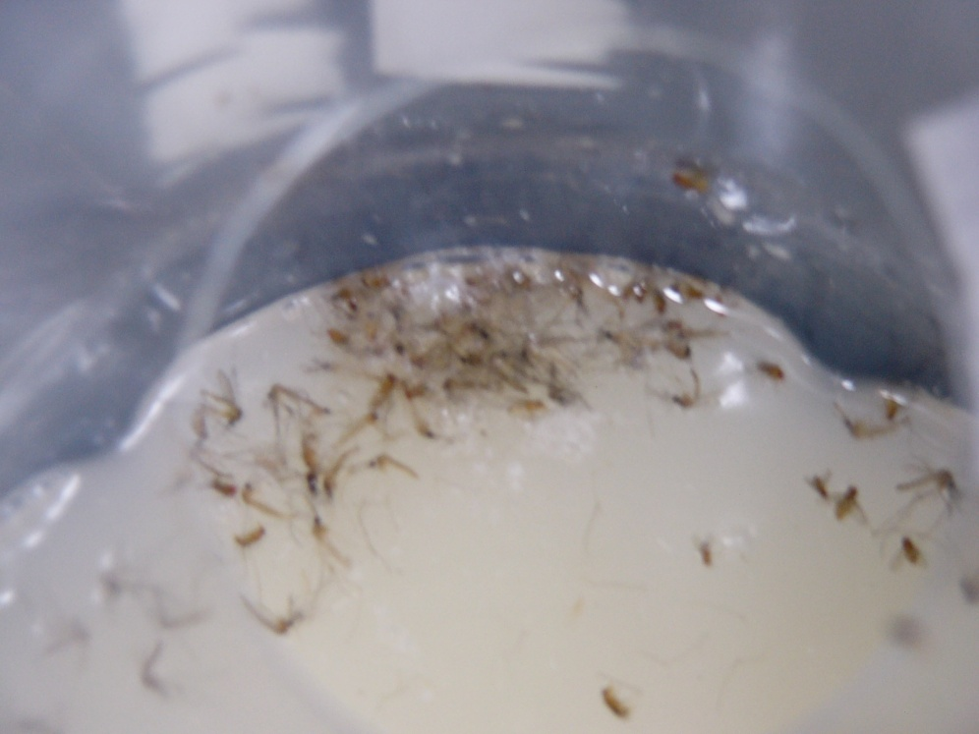
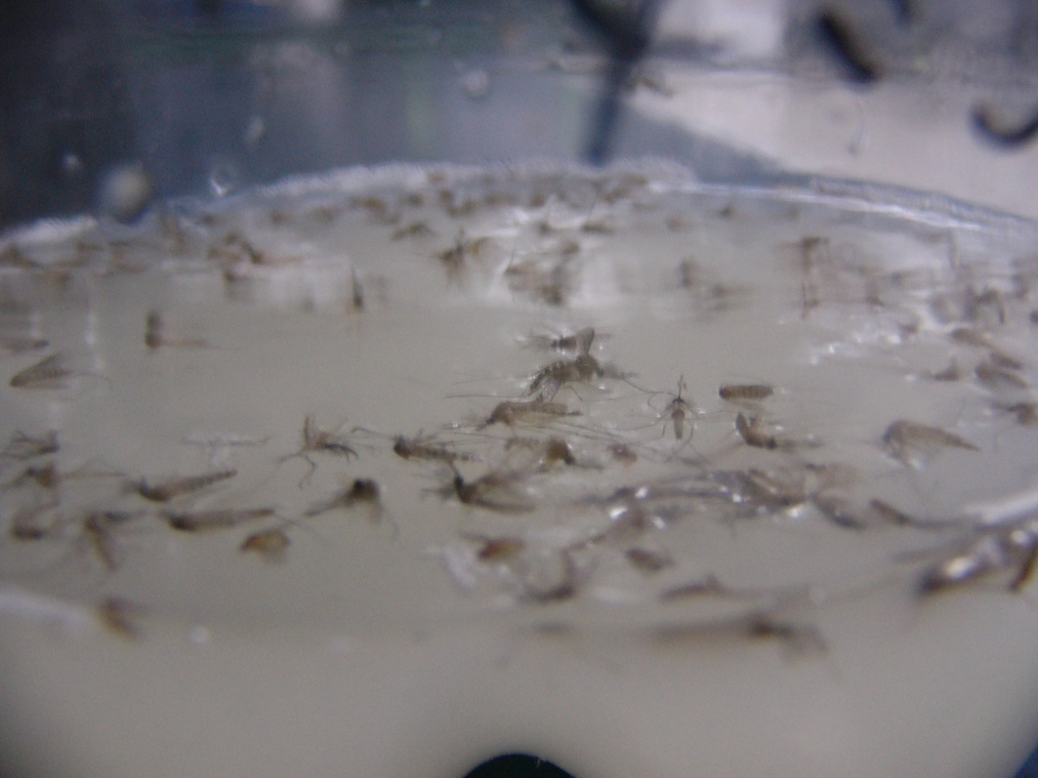

【附註二：闖關學習單】
防疫大作戰--「環保捕蚊罐」--製作學習單
學校： ___________ 國小.國中 闖關者姓名：____________________
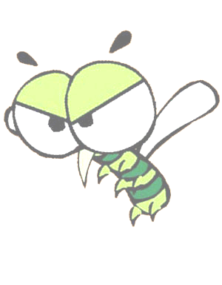
（ ）1、請問下列何者不是用來製作「環保補蚊罐」的材料？
﹙1﹚寶特瓶 ﹙2﹚糖 ﹙3﹚酵母粉 ﹙4﹚紅色紙張。
（ ）2、發酵糖水會產生何種氣體來吸引蚊子？
﹙1﹚氫氣 ﹙2﹚氧氣 ﹙3﹚二氧化碳 ﹙4﹚熱量。
3、數一數製作「環保補蚊罐」共需要幾種材料？答（ ）種。
（ ）4、為了撲滅登革熱製作「環保補蚊罐」有哪些好處？
﹙1﹚重複利用回收寶特瓶很環保。
﹙2﹚發酵糖水+寶特瓶空罐共2.5 元可使用一星期很經濟。
﹙3﹚利用蚊子喜歡黑暗及二氧化碳的吸引並利用其「飛簷走壁」的特性困住
它是很安全的方式。
﹙4﹚以上皆是。
5、發酵糖水可放置約（ ）週後，觀察結果需將糖水倒掉再更新。
6、經實驗證明放置在地下室停車場的一瓶「環保捕蚊罐」，最多竟然可吸引1427隻蚊子，真正有厲害！！你是否願意將這個經濟、安全、簡單、又環保的方法帶回家試試看嗎？
□ 是 □ 否 □ 沒意見 □ 其他 ※三民國中闖關攤位號碼438

